**Неделя психологии**

**Спортивно-игровое развлечение для педагогов**

**«В здоровом теле — здоровый дух!»**

**Часть: Спортивная**

Оборудование: обручи 10 шт. Мячи 3 мяча, прихватки 4 шт. Малые мячи 16 шт.,2 ведерка, карточки с пословицами, картинки с эмоциями (на каждого участника),4 гимнастические палки.

Предложите коллективу разделиться на две команды с помощью картинок (эмоции-«Грусть» и «Радость»).

Одна команда называется- Грустинки, вторая -Веселинки.

Предложить придумать приветствие своей команды.

Например: «Мы Грустинки не грустим,

Вас мы дружно победим!» и т.д.

**1 задание: «Разминка»**

Все встают в круг (или парами) и выполняют упражнения под музыкальное сопровождение «Игра с ускорением»

**2 задание: «Собери пословицу»**

Командам раздают (по 4 пословицы) с началом и (концом), их задача собрать пословицу правильно и быстро.

1.**Здоров будешь**- все добудешь!

2.**Болен лечись,**а здоров берегись!

3.**В здоровом теле**-здоровый дух!

4.**Береги платье снову**,а здоровье смолоду!

5.**Здоровому** все здорово!

6. **Чистота**-залог здоровья!

7.**Сон**-лучшее лекарство!

8.**Чистая вода**-для хвори беда!

**3 задание: «Гонка мячей»**

Команды строятся в 2 колонны, впереди колонны лежит обруч и в конце. В обручи 3 мяча, по сигналу участники команды поочереди передают мяч сверху над головой, последний участник кладет мячи в обруч, который лежит в конце колонны. Как только мячи окажутся в обруче, вся команда поворачивается и передают мячи обратно.

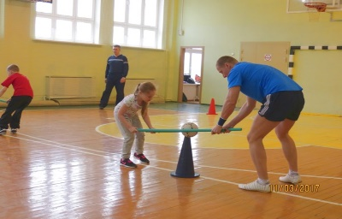**4 задание: «Взаимовыручка»**

Каждой команде, выдают по 2 гимнастической палки и мяч. Задача игроков, пронести мяч на гимнастической палке, до ориентира, чтобы он не упал и обратно.

**5 задание: «Прокати обруч»**

Каждой команде, дают по одному обручу. По сигналу первый бежит в обруче, до конуса, и обратно катит обруч следующему игроку (сам остается возле ориентира) и т. д.

**6 задание: «Островки»**

По всему залу лежат обручи, разных размеров. Все участники занимают обручи «островки» (можно по 2,3,4 человека). Звучит музыка, игроки выходят из островков, и выполняют упражнения. В это время несколько «островков» убирают, по окончании музыки, участники занимают любой обруч. Задача, игроков, поместиться в островок. Тот, кто не поместился, выбывает из игры.

**7 задание: «Конкурс капитанов»**

Задача капитана, с помощью прихваток, собрать свой мяч по цвету. Кто быстрей.